中山宝辰牌高频脉冲开关电源产品简介
应用范围
广泛应用于五金、电路板、塑料、泡沫镍电镀、电泳、氧化、电解、污水处理等行业。
工作原理
产品规格: 输出直流电流: 0～10A,100A ……30000A 任选;
输出直流电压: 0～6V, 12V, 24V……600V 任选
脉冲占空比: 0～100% 连续可调;
脉冲频率: 0～20000HZ 连续可调;
独特方面：
宝辰牌开关电源有三大特点：
1、高效：。产品核心部件采用“甲壳虫” 纳米变压器，磁芯采用纳米软磁材料制成，采用无接缝处理，铜损极小，转换率高达99.5%。“甲壳虫” 纳米变压器在世界上11个国家注册了专利，处于世界领先地位。可以按用户要求设计不同的脉冲波形,适应不同金属镀种，适应所电镀不同形状工件达到最佳效果。提高了电流的效率，电镀的速度，提高了深镀能力，使镀层更加致密、平整、光亮、纯度高、均匀性好、延展性强、耐磨、抗腐蚀性强，节约金属材料和添加剂。
2、环保：宝辰牌开关电源屏蔽好，没有电磁泄漏；其它电源电磁污染大。体积只有硅整流器的1/5，重量只是可控硅整流器的1/10，便于您规划、扩建、移动和安装。
3、节能：可控硅最高转换效率只达到75%左右，半载或轻载的情况下只能达到55%---65%；宝辰牌开关电源能达到85%---93%，功率转换损耗比硅整流小得多；产品转换率高，散热性能卓越，较可控硅可节电20%-30%，对于电镀企业降低成本定会发挥重要作用。
产品特点
1、 稳定电路设计，可靠性强、跟随性好、稳定性高；非常适合电镀电源长期连续运行的需要。
2、 变压器选用了纳米晶变压器（该技术已获一项国际专利，发明专利号：ZL 96 1 09545.8国际专利主分类号：HOIF 27/30，三项国家专利），整机损耗小，效率高。
3、 IGBT驱动采用了自行开发的高性能驱动电路，驱动功率大，保证了IGBT能够正常高效工作。
4、 整机设计合理，体积小、重量轻。
5、 相比可控硅整流电源，节电20%～30%；比普通高频开关电源节电6%～10%。
6、 可接远程PLC集中控制，采用全电脑控制。
7、 主要器件采用进口材料，高效稳定耐用。
主要功能
系统主要功能包括稳流∕稳压工作方式转换、过压保护、欠压保护、缺相保护、过热保护、过流保护等。
a) 稳流∕稳压工作方式转换。在稳流及稳压工作方式下，系统精度均可达±1%。
b) 过欠压保护。系统允许电网变化范围为380±10%V，过欠压保护电路自动监测网电变化情况，当网电瞬间超出允许范围时，系统自动调节脉宽，保证设备正常运行。
c) 缺相保护。当电网故障造成设备缺相运行时，系统自动关机。
d) 过流保护。当电源工作过程中发生过流现象时，系统能有效保护设备定全。
e) 过热保护。当发生环境极度恶化、通风系统堵塞、通风系统内部故障、散热部件表面严重附着异物等情况，导致机风温度超过设定温度时，电源自动停止工作，同时发出报警信号。
f) 冷却方式：风冷、水冷。
宝辰牌开关电源的电镀优点
1. 能使镀层结晶细致，光亮，孔隙率低；
2. 能使镀层均匀，整平性好；
3. 能使沉积速度加快；
4. 能明显改善分散能力，深镀能力；
5. 能节省稀贵金属，节约添加剂；
6. 由于输出为方波脉冲，用于一些镀种如酸性镀铜，镀铬等生产效果，是一般整流电源无法比拟的。
7、抗腐蚀、耐高温：产品设计了独特的隔离风道，把太部分电子元器件安装在密封箱体内，采取多重防酸碱侵蚀措施，保证了不受腐蚀空气的侵蚀。风道和冷却措施保证产品在夏季高温环境下，仍然能满负荷运行，散热器温庋控制在75度以下。
8、 维护简单: 产品是整体模块设计安装的。有主控板，驱动板，面板和计算机接口板，这样设计和安装是，维护简单和维护费用低。维修为最简单的接式，至于更换的方法，贵厂电工经过我们指导就可以维护，为客户真正省钱。
9、 特大功率余量的设计：电子元器件及重要部件都留有很大的余量，可以保证客户在各种环境下都能满载、连续的工作。
明显的社会效益：
产品已通过国家科技部和国家机械工业局组织的技术鉴定，认定该产品国内领先、国际先进。经国家电力电子产品质量监督检验中心测试满负载效率达到89%。实际便用表明，该产品在节约能源，减少电网污染，节约金属材料等方面效果显著，实属高效节能环保产品。

宝辰牌系列高频脉冲整流机与可控硅整流器节电比较(举例)：
产品规格 可控硅整流器用电量 高频脉冲整流机用电量 每月节电 每月节约电费 每年节约电费
6V500A 1320度 890度 430度 323元 3871元
6V1000A 2640度 1780度 860度 645元 7742元
15V500A 3300度 2250度 1075度 806元 9678元
12V1000A 5280度 3556度 1720度 1290元 15484元
12V2000A 10560度 7119度 3441度 2581元 30968元
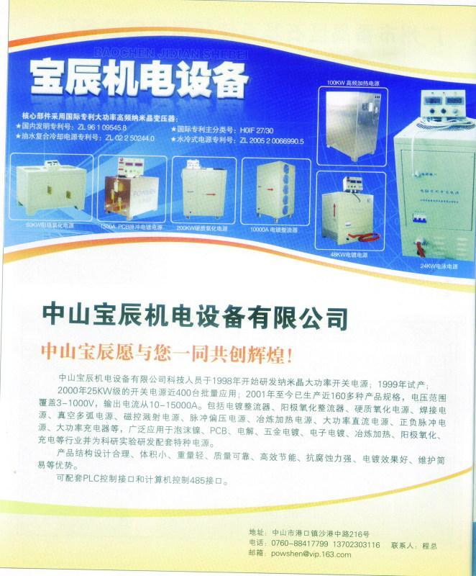
13418492204 刘生 http://llsheng16881.diytrade.com/
http://llsheng16881.b2b.hc360.com

